# VLC缺陷报告

### 放大

测试步骤：要查看特定维度的视频，请在Video ‣ Zoom中选择一个维度。

测试结果：失败，视频轨道的大小无变化。

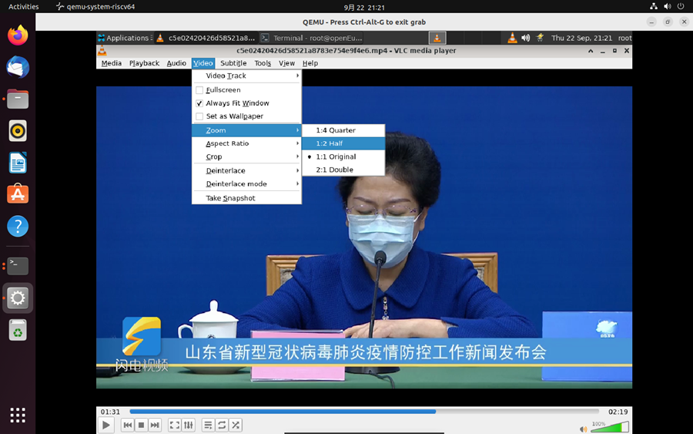

### 去隔行

测试步骤：Video ‣ Deinterlace菜单并选择适当的设置。要更改去隔行模式，请选择Video ‣ Deinterlace mode，选择blend

测试结果：失败，视频无变化。

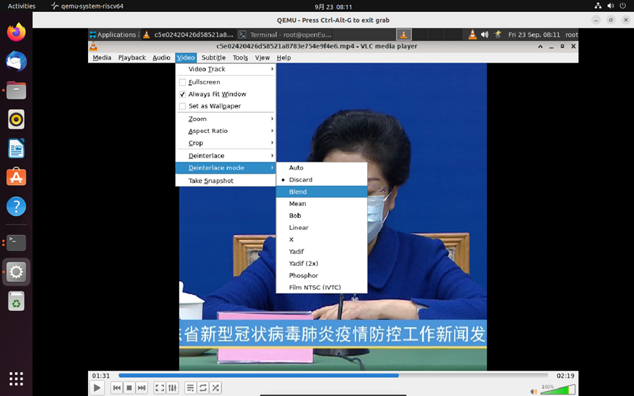

### 录制您正在播放的内容

测试步骤：在播放菜单中，单击录制 记录按钮开始录制，

测试结果：录制成功，但是缺少提示信息，人机交互较差。

